Quesiti di MsF proposti dalla Francia per le classi terze ad indirizzo professionale
(Nota:
in Francia la competizione fino al 2011 era rivolta esclusivamente agli indirizzi Generale e Tecnologici;
il punteggio per ognuno dei seguenti quesiti che sostituisce nella prova il n. 13 è sempre 10)

Les comptes de la famille Térieur – Competizione 22 - 23

Alain et Alex comptent en même temps et au même rythme :
Alex démarre à 2 022 et en diminuant de 5 en 5 : « 2 022, 2 017, 2 012, 2 007 ... ».
Alain démarre à 1 024 en augmentant de 3 en 3 : « 1 024, 1 027, 1 030, 1 033 ... »

Quels sont les nombres les plus proches qu’ils prononcent en même temps ?
Expliquer votre méthode.

On pourra s’aider d’un tableur pour résoudre le problème et répondre à la question
posée.

Solution

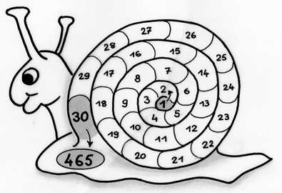
Baveux - Accoglienza 22 – 23

Si j’additionne les nombres entiers de 1 à 30, j’obtiens 465.

Alain et Alex comptent en même temps et au même rythme :
Alex démarre à 2 022 et en diminuant de 5 en 5 :
« 2 022, 2 017, 2 012, 2 007 ... ».
Alain démarre à 1 024 en augmentant de 3 en 3 :
« 1 024, 1 027, 1 030, 1 033 ... »

Quels sont les nombres
les plus proches
qu’ils prononcent
en même temps ?
Expliquer votre méthode.

On pourra s’aider
d’un tableur
pour résoudre le problème
et répondre à la question
posée.

Si je fais de même entre 2 et 31, je trouve 495.

Quelle suite de trente nombres consécutifs faut-il additionner pour avoir le triple de 465 ?
Est-il possible d’obtenir le double de 465 de la même façon ? Expliquer les raisonnements.

L’utilisation d’un logiciel de type tableur est autorisée.

Alain et Alex comptent en même temps et au même rythme :
Alex démarre à 2 022 et en diminuant de 5 en 5 :
« 2 022, 2 017, 2 012, 2 007 ... ».
Alain démarre à 1 024 en augmentant de 3 en 3 :
« 1 024, 1 027, 1 030, 1 033 ... »

Quels sont les nombres
les plus proches
qu’ils prononcent
en même temps ?
Expliquer votre méthode.

On pourra s’aider
d’un tableur
pour résoudre le problème
et répondre à la question
posée.

Alain et Alex comptent en même temps et au même rythme :
Alex démarre à 2 022 et en diminuant de 5 en 5 :
« 2 022, 2 017, 2 012, 2 007 ... ».
Alain démarre à 1 024 en augmentant de 3 en 3 :
« 1 024, 1 027, 1 030, 1 033 ... »

Quels sont les nombres
les plus proches
qu’ils prononcent
en même temps ?
Expliquer votre méthode.

On pourra s’aider
d’un tableur
pour résoudre le problème
et répondre à la question
posée.

Alain et Alex comptent en même temps et au même rythme :
Alex démarre à 2 022 et en diminuant de 5 en 5 :
« 2 022, 2 017, 2 012, 2 007 ... ».
Alain démarre à 1 024 en augmentant de 3 en 3 :
« 1 024, 1 027, 1 030, 1 033 ... »

Quels sont les nombres
les plus proches
qu’ils prononcent
en même temps ?
Expliquer votre méthode.

On pourra s’aider
d’un tableur
pour résoudre le problème
et répondre à la question
posée.

Alain et Alex comptent en même temps et au même rythme :
Alex démarre à 2 022 et en diminuant de 5 en 5 :
« 2 022, 2 017, 2 012, 2 007 ... ».
Alain démarre à 1 024 en augmentant de 3 en 3 :
« 1 024, 1 027, 1 030, 1 033 ... »

Quels sont les nombres
les plus proches
qu’ils prononcent
en même temps ?
Expliquer votre méthode.

On pourra s’aider
d’un tableur
pour résoudre le problème
et répondre à la question
posée.

Alain et Alex comptent en même temps et au même rythme :
Alex démarre à 2 022 et en diminuant de 5 en 5 :
« 2 022, 2 017, 2 012, 2 007 ... ».
Alain démarre à 1 024 en augmentant de 3 en 3 :
« 1 024, 1 027, 1 030, 1 033 ... »

Quels sont les nombres
les plus proches
qu’ils prononcent
en même temps ?
Expliquer votre méthode.

On pourra s’aider
d’un tableur
pour résoudre le problème
et répondre à la question
posée.

Alain et Alex comptent en même temps et au même rythme :
Alex démarre à 2 022 et en diminuant de 5 en 5 :
« 2 022, 2 017, 2 012, 2 007 ... ».
Alain démarre à 1 024 en augmentant de 3 en 3 :
« 1 024, 1 027, 1 030, 1 033 ... »

Quels sont les nombres
les plus proches
qu’ils prononcent
en même temps ?
Expliquer votre méthode.

On pourra s’aider
d’un tableur
pour résoudre le problème
et répondre à la question
posée.

Solution

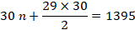

Il faut commencer par .

Il n’est pas possible de trouver le double de 465 car la solution de l’équation
est n = 16,5.

Au quart de tour – Competizione 21 - 22

Antoine a un jeu de formes géométriques. L'une des pièces est un pavé de base carrée de 5 cm de côté. Il la fait passer par l'emplacement représenté ci-dessous dont l'ouverture est un quart de disque de rayon 8 cm.
Lorsque la pièce se trouve dans l’ouverture, peut-elle effectuer un tour complet sur elle-même ? Expliquer.
On pourra s’aider d’un logiciel de géométrie dynamique pour simuler le problème et répondre à la question posée.

Solution

En fin - Accoglienza 21 – 22
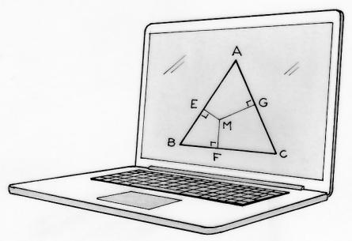

Avec un logiciel de géométrie dynamique :
- construire un triangle équilatéral ABC ;
- placer un point M à l’intérieur du triangle ;
- tracer les segments [ME], [MF] et [MG] perpendiculaires respectivement à [AB], [BC] et [AC] ;
- afficher les longueurs de ces segments ;
- afficher la somme ME + MF.
À l'aide du logiciel, trouver où se situent tous les points M qui vérifient l'égalité ME + MF = MG.
Reproduire ou imprimer la figure obtenue avec le logiciel.
Mettre en couleur tous les points M qui conviennent.
Coller cette figure sur la feuille-réponse.
Expliquer votre méthode de recherche et faites un schéma avec votre ou vos essais.

Solution

Et trois de plus – Competizione 20 - 21

Marc dispose de vingt-cinq jetons sur lesquels est inscrit le chiffre 6 qui peut se lire 9 quand on le tourne.
Il les aligne au hasard. La somme des vingt-cinq chiffres inscrits sur ces jetons est 204.
Il tourne un jeton portant le chiffre 6 qui devient alors un chiffre 9. La somme des vingt-cinq chiffres inscrits est maintenant 207.

Déterminer le nombre de « jetons 9 » au départ. Expliquer.
L’utilisation d’un tableur est autorisée pour la résolution de cet exercice.

Solution

Avec Excel :
Cellule A2 « = 0 » ; cellule A3 « = A2 + 1 »,
et on tire vers le bas.
Cellule B2 « = 25 – A2 » puis on tire vers le bas.
Cellule C2 « = 6 * A1 + 9 * A2 » et on tire vers le bas.
Si on transforme encore un « 6 » on obtient bien 207
On a donc dix huit « 9 » et sept « 6 » au départ.
Si Excel n’est pas utilisé, et à l’aide de calculs :
On note a le nombre cherché de « jetons 9 » au départ.
Le nombre de « jetons 6 » est 25 – a.
La somme des chiffres est :
6 (25 – a) + 9a = 204 et en résolvant l’équation :
3a + 150 = 204
3a = 54 d’où a = 18.
On a donc dix huit « 9 » et sept « 6 » au départ.

Craquer le code - Accoglienza 20 – 21

Pauline fait installer deux coffres-forts dans sa maison. L’ouverture de ces coffres s’effectue en composant un code.
Elle a établi une liste de 20 lignes de nombres. Les trois premières lignes de nombres figurent dans le dessin.

Pauline a inventé un procédé qui permet de passer d’une ligne à la suivante :
• un nombre d'une ligne est obtenu par addition ou soustraction de deux
nombres de la ligne précédente ;
• tous les nombres d’une colonne sont calculés de la même façon.

Le code permettant d'ouvrir le coffre est obtenu en faisant la somme des trois nombres d'une même ligne.

Déterminer les nombres de la cinquième ligne du tableau ainsi que le code permettant d’ouvrir le petit coffre-fort, voir figure.
La fille de Pauline souhaite jeter un coup d’œil dans le grand coffre-fort.
Elle sait que sa mère a choisi le code obtenu à partir des grands nombres de la 20e ligne.

Déterminer le code de ce grand coffre.

Cet exercice est à résoudre en utilisant l’outil informatique.
Décrire la démarche.

Solution
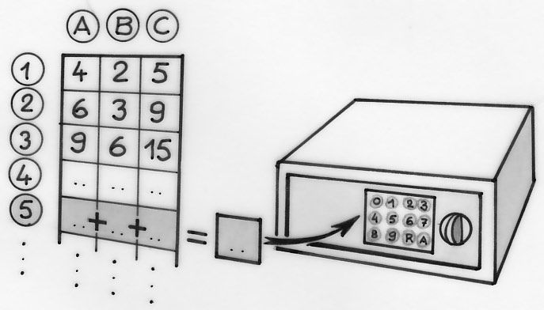

Se plier en trois – Competizione 19 - 20

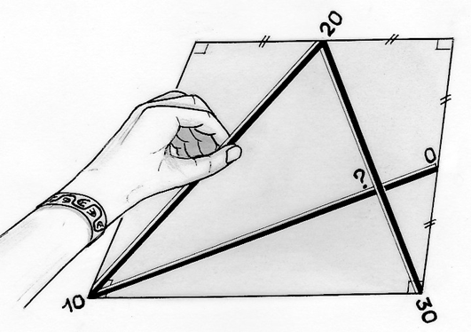
Un carreleur a posé sa règle pliable constituée de trois morceaux de 10 cm sur un carreau de carrelage carré. Malheureusement toutes les graduations ne sont pas visibles.
La graduation 0 de la règle coïncide avec le milieu d’un côté, la graduation 10 avec un sommet, la graduation 20 avec un autre milieu et la graduation 30 avec un autre sommet. Voir le dessin ci-contre.

Faire un dessin à l’échelle 1 le plus précis possible et donner la taille du carreau utilisé.
Donner les graduations inscrites (au mm près)
à l'intersection des deux morceaux de la règle.

On pourra s’aider d’un logiciel de géométrie dynamique pour répondre à la question posée.

Solution

Géometrie sous verre - Accoglienza 19 – 20

Solution

Pointilleux – Competizione 18 - 19

Si on dessine un cercle de centre O passant par le point
A(7 ; 4), on remarque que le cercle passe également par
le point B(4 ; 7).

Trouver tous les autres points de ce cercle qui ont des coordonnées entières. Comment être sûr que ces points sont vraiment sur ce cercle ? Justifier.
Le point C(6,99 ; 4,01) est-il sur ce cercle, à l’intérieur du cercle ou à l’extérieur du cercle ? Justifier.
On pourra s’aider d’un logiciel de géométrie dynamique
pour répondre à la question posée.

Solution

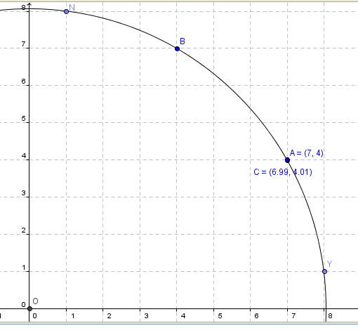
On attend un traçage sur géogébra par exemple et une lecture graphique.
Il y a 16 points en tout.
(8 ; 1) (7 ; 4) (4 ; 7) (1 ; 8) sont les points sur le premier quart de cercle.
Le rayon R est donné par le point A,
Un point est sur le cercle si la somme des carrés de ses coordonnées donne 65.
8²+1²= 65
On place le point C et on zoome suffisamment pour répondre : le point C est à l’intérieur du cercle.
Ou bien on calcule : 6,99² + 4,01² 64,94

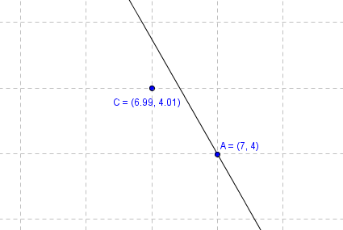

A led - Accoglienza 18 - 19

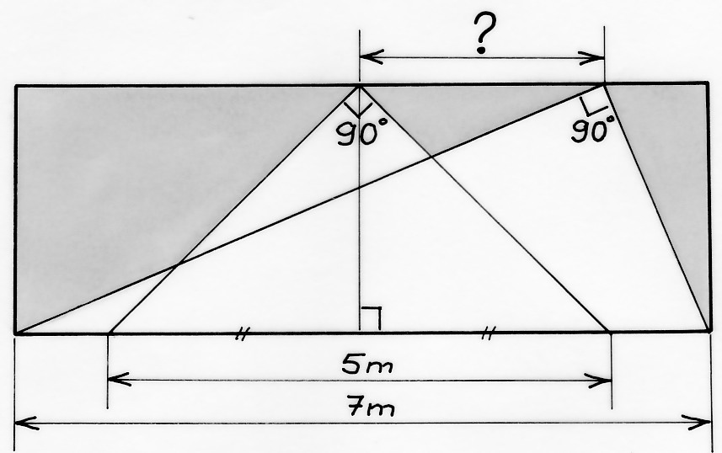
Au sous-sol, Sabine veut équiper son local long de 7 m d’un éclairage. Elle désire y installer deux spots dont le faisceau conique a une ouverture de 90°, voir figure ci-contre.
Elle place le premier spot au plafond, en son centre. Ce spot est orienté de façon à éclairer au sol un disque de 5 m de diamètre.
Le deuxième spot est également placé au plafond. Son faisceau doit quant à lui éclairer la totalité de la longueur au sol du local sans en éclairer les murs.
Sabine veut connaître la distance qui sépare les deux spots. Elle se souvient d’une phrase entendue à l’école : « un triangle rectangle, c’est la moitié d’un rectangle. »
Calculer la distance qui sépare ces deux spots.
On pourra s’aider d’un logiciel de géométrie dynamique pour répondre à la question posée.

Solution

La hauteur de la pièce est donnée par la lampe centrale ; le triangle rectangle isocèle est
composé de deux triangles également rectangles et isocèles. On a la hauteur égale à 2,5 m.
Pour la position de la deuxième lampe, on peut par exemple, tracer le cercle de centre H et de
rayon 3,5 m.
La distance qui sépare les deux spots est d’environ 2,45 m.

Boule de pétanque – Competizione 17 - 18

L’une des dernières étapes pour fabriquer une boule de pétanque est l’usinage des motifs en cercle. Sur le modèle représenté, sont gravés six cercles de même rayon. Chacun de ces cercles est tangent à quatre autres cercles. Le rayon de la boule est de 4 cm.

Dessiner à l’échelle 1:1 la vue de face de cette boule. On se place sur un axe passant par le centre d'un cercle et le centre de la boule.
Donner le rayon des cercles qu’il va falloir usiner.
On pourra s’aider d’un logiciel de géométrie dynamique pour répondre à la question posée.

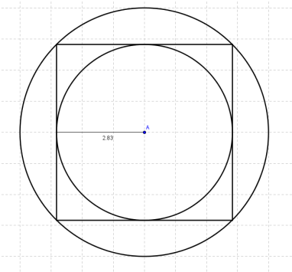
Solution

Le côté du carré en utilisant Pythagore
ou par mesure sur GeoGebra est égal à cm.
De même la mesure du rayon à usiner est égal à cm.

Disques qualifiés ? – Accoglienza 17 - 18

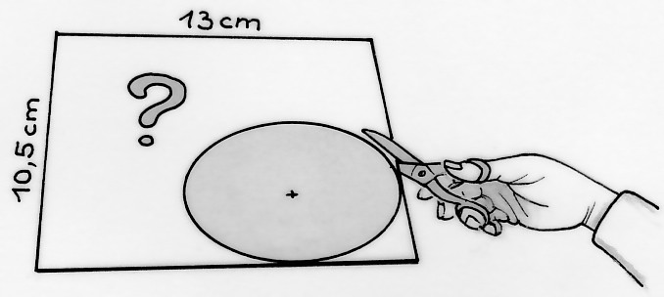

Peut-on découper deux disques entiers de rayon 3,5 cm dans une plaque rectangulaire de 13 cm sur 10,5 cm ? Justifier la réponse.

Solution

A fond des décibels – Competizione 16 - 17

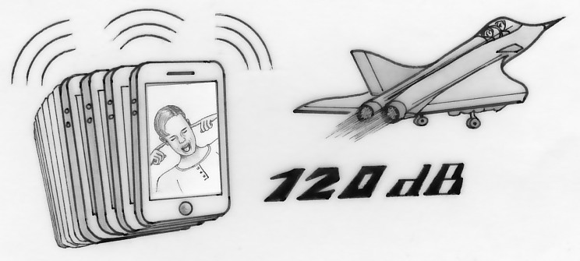
On utilise couramment le décibel (dB) pour mesurer le volume sonore.
Lorsqu’un smartphone sonne, il émet un bruit de 60 dB.
Lorsque deux smartphones dont le volume sonore est identique sonnent en même temps,
ils émettent un bruit de 63 dB soit 3 dB de plus.
À chaque fois que le nombre de smartphones double, le volume sonore augmente de 3 dB.
Ainsi, avec quatre smartphones, on aura un niveau sonore de 63 + 3 = 66 dB.
Combien de smartphones devront sonner simultanément pour que le volume sonore soit équivalent à 120 dB, le bruit d’un avion au décollage ? Justifier.
On acceptera une solution réalisée à l’aide d’un tableur.

Solution

Ça refroidit – Accoglienza 2016 - 17

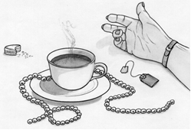
Un crime a eu lieu. Les indices relevés montrent que Mme Pilton a été assassinée au moment même où elle mettait son sachet de thé dans l'eau bouillante. Les experts MsF arrivent sur les lieux à 17 h 12. Ils prennent la température du thé : 30°C. Leur laboratoire a déterminé qui si la température relevée est T, alors, à la minute d'avant, elle était de : .

À l'aide de ces renseignements, déterminer l'heure du crime.
On acceptera une solution réalisée à l’aide d’un tableur.

Solution

L’heure du crime se situe donc entre 16 h 41 et 16 h 42 :

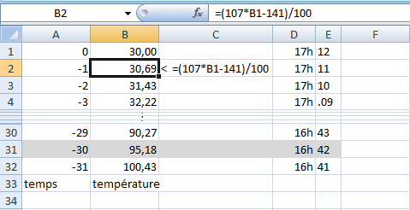

De la suite dans les idées – Competizione 2015 - 16
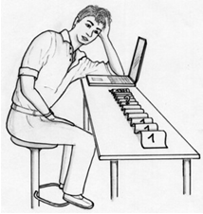
Théo écrit une suite de nombres entiers positifs. Il commence par écrire trois fois le nombre 1 puis un autre nombre. Ensuite, il définit la règle suivante :
« à partir du 5e nombre, chaque nouveau nombre est égal à la somme des quatre précédents ».
Le 12e nombre de Théo est 1 213.
Quel est le 4e nombre de sa suite ? Trouver le 25e nombre de cette suite.
On acceptera une solution réalisée à l’aide d’un tableur.

Solution
9 pour le 4e nombre de la suite et 6 148 940 pour le 25e nombre.
1 | 1
1 | 2
1 | 3
9 | 4
12 | 5
23 | 6
45 | 7
89 | 8
169 | 9
326 | 10
629 | 11
1213 | 12
3190009 | 24
6148940 | 25

Méiose – Accoglienza 2015 - 16

Dans la nature certaines cellules se divisent pour former deux nouvelles cellules. De même dans le monde de Math sans Frontières chaque triangle rectangle se partage en un rectangle et deux triangles rectangles, les rectangles eux se divisent en deux triangles rectangles. Cette division se produit au rythme d’une fois par jour selon le schéma ci-dessous.
Dessiner l’état du partage au soir du 4e jour.
Donner le nombre de rectangles et de triangles au 4e jour.
Donner le nombre de rectangles et de triangles au 7e jour.
On acceptera une solution réalisée à l’aide d’un tableur.

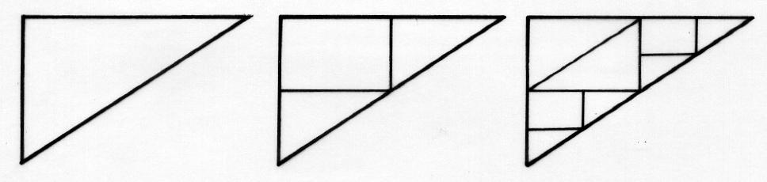

1er jour
1 triangle rectangle
2e jour
2 triangles rectangles
et 1 rectangle
3e jour
6 triangles rectangles
et 2 rectangles

Solution
jour | triangles | rectangles
1 | 1 | 0
2 | 2 | 1
3 | 6 | 2
4 | 16 | 6
5 | 44 | 16
6 | 120 | 44
7 | 328 | 120
On applique la règle et on note (nombre de triangles ; nombre de rectangles).
On obtient : (1 ; 0) ; (2 ; 1) ; (6 ; 2) ; (16 ; 6) ; (44 ; 16) ; (120 ; 44) : (328 ; 120).
Au 4e jour : 16 triangles et 6 rectangles. Au 7e jour : 328 triangles et 120 rectangles.

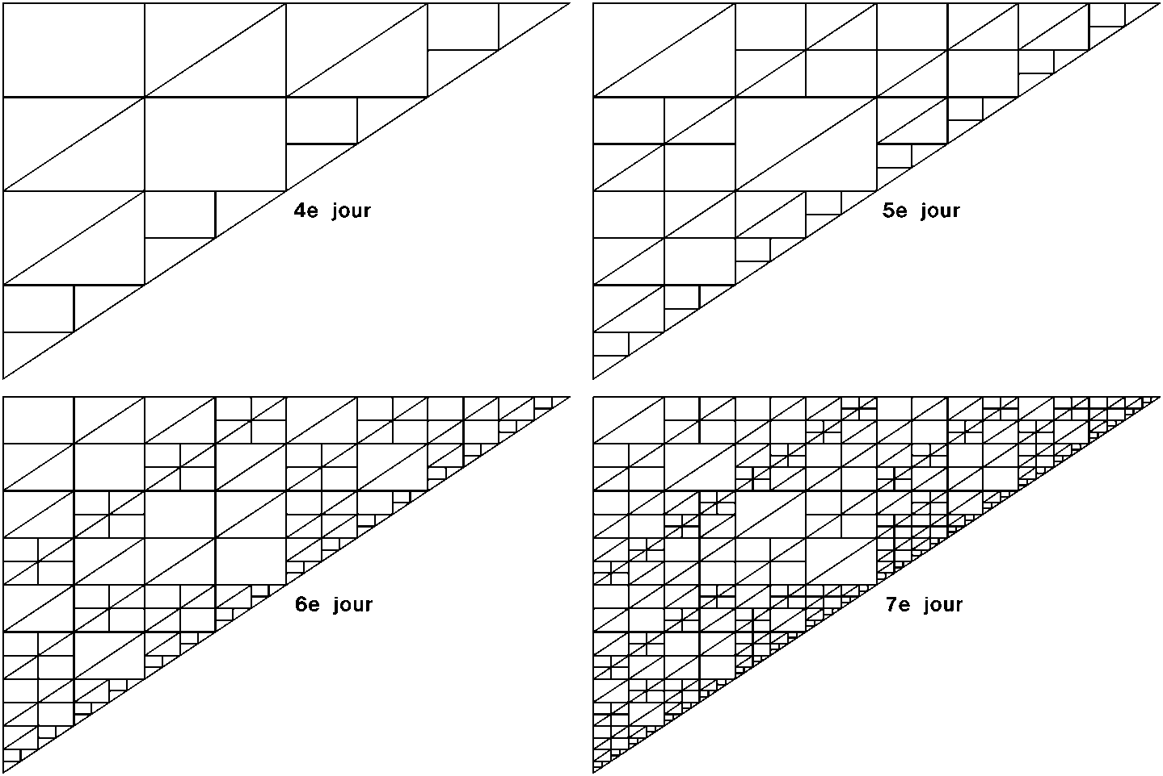

Manon du puits – Competizione 2014 - 15

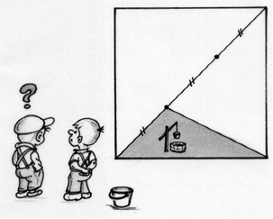
Manon et ses frères souhaitent se partager un terrain carré de 120 m de côté de façon équitable : chacun doit obtenir une parcelle triangulaire de même aire. Manon a fait son choix en premier : elle prend la parcelle grisée sur le plan du terrain ci-contre.
Sur le terrain de Manon, il y a un puits. Chacun de ses frères veut avoir un terrain qui est en contact avec celui de Manon par un côté ou par un sommet de sa parcelle.
Trouver le nombre de frères de Manon et proposer un partage du terrain. Justifier.
On pourra s'aider d'un logiciel de géométrie dynamique pour répondre à la question posée.

Solution

On a une aire totale de 14 400 m² et on trouve en utilisant le logiciel une aire de 2 400 m² pour le terrain de Manon. Ce qui fait donc 6 enfants : une fille et 5 garçons. Manon a donc 5 frères.

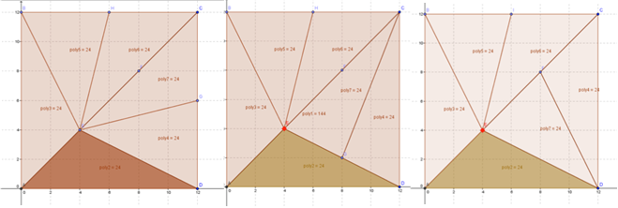

Disques qualifiés ?– Accoglienza 2014 - 15
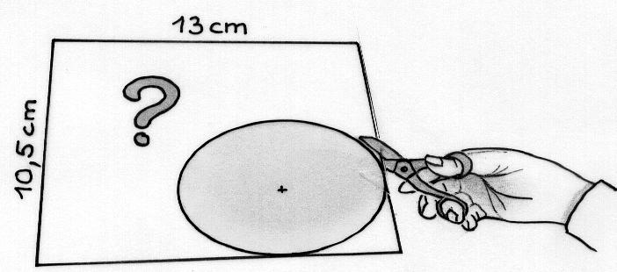
Peut-on découper deux disques entiers de rayon 3,5 cm dans une plaque rectangulaire de 13 cm sur 10,5 cm ? Justifier la réponse.
On pourra s'aider d'un logiciel de géométrie dynamique pour répondre à la question posée.

Solution
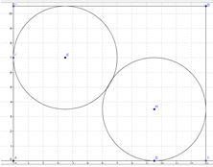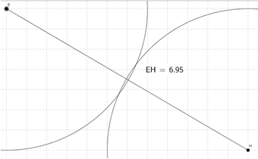

La distance entre les deux centres est de 6,95 cm ; il manque 0,05 cm pour placer les deux disques.

Toujours plus haut – Competizione 2013 - 14

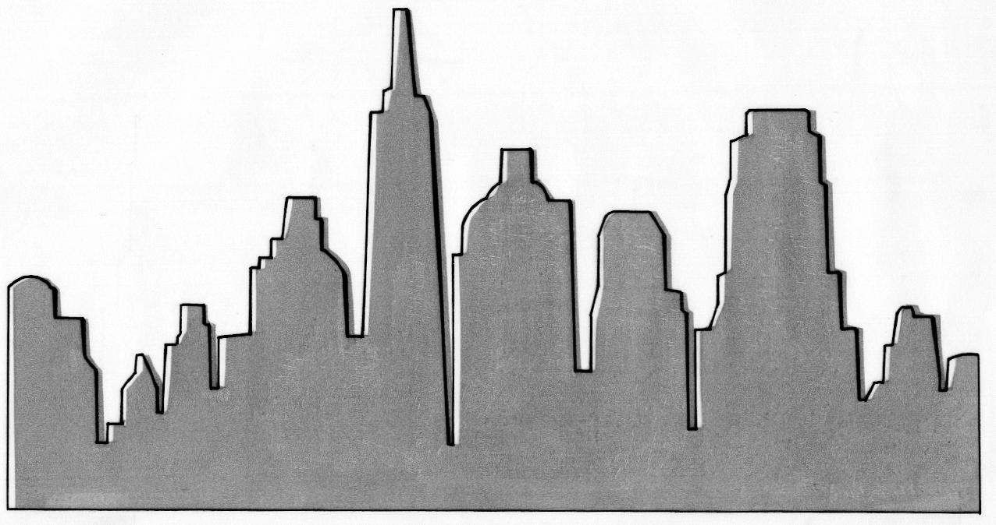
Dans la capitale d’un pays lointain, on construit chaque année un immeuble.
L’immeuble de l’année doit avoir un étage de plus que celui de l’année précédente.
Le premier immeuble construit a un nombre modeste d’étages.
À la fin de l’année 2013, la somme des nombres d’étages de toutes les tours est égale à 2013.

Quel est le nombre d’étages de l’immeuble construit en 2013 ? En quelle année a été construit le premier immeuble ? Justifier.
On acceptera une solution réalisée à l’aide d’un tableur.

Solution

En 2013 une tour de 63 étages a été construite. La première tour a été construite en 1953 (et avait 3 étages).
La consigne «Le premier immeuble a un nombre modeste d’étages » est importante. Sans respecter cette consigne, on pourrait aussi trouver qu’en 1992 une tour de 81 étages a été construite et en 2013 une de 102 étages a été réalisée

Les jetons de Julia – Accoglienza 2013 -14

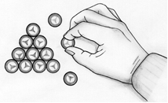
Julia a placé des jetons de manière à faire des triangles équilatéraux.
Avec 13 jetons, voici le plus grand triangle équilatéral qu’elle peut réaliser :

Combien de jetons va-t-elle utiliser pour réaliser le plus grand triangle équilatéral possible avec 2013 jetons ? Justifier.
Combien de jetons y a-t-il alors sur chacun des côtés de ce triangle ? Justifier.

On acceptera une solution réalisée à l’aide d’un tableur.

Solution

Plusieurs méthodes : utilisation du tableur, ou additions successives …
Le triangle le plus grand est constitué de 1 953 jetons avec des cotés de 62 jetons.
Le gang des souris – Competizione 2012 - 13
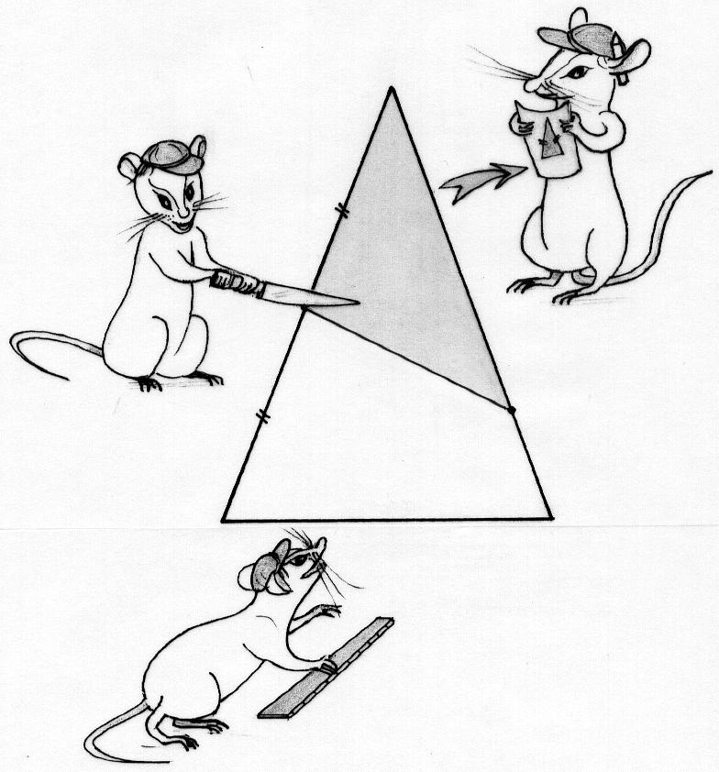
Un gang de trois souris partage un morceau de fromage qui a la forme d’un triangle isocèle de base 6 cm et de 8 cm de hauteur. Le chef prend la meilleure partie, la pointe. Le couteau passe par le milieu d’un côté et par les trois quarts de l’autre côté.
Les deux autres souris se partagent le morceau restant en deux parts égales.

Vérifier que le chef a pris la plus grosse des trois parts.
Proposer une façon de couper le morceau restant en deux parts égales.
Il est vivement conseillé d’utiliser l’outil informatique pour résoudre cet exercice. Décrire avec précision la démarche mise en œuvre.

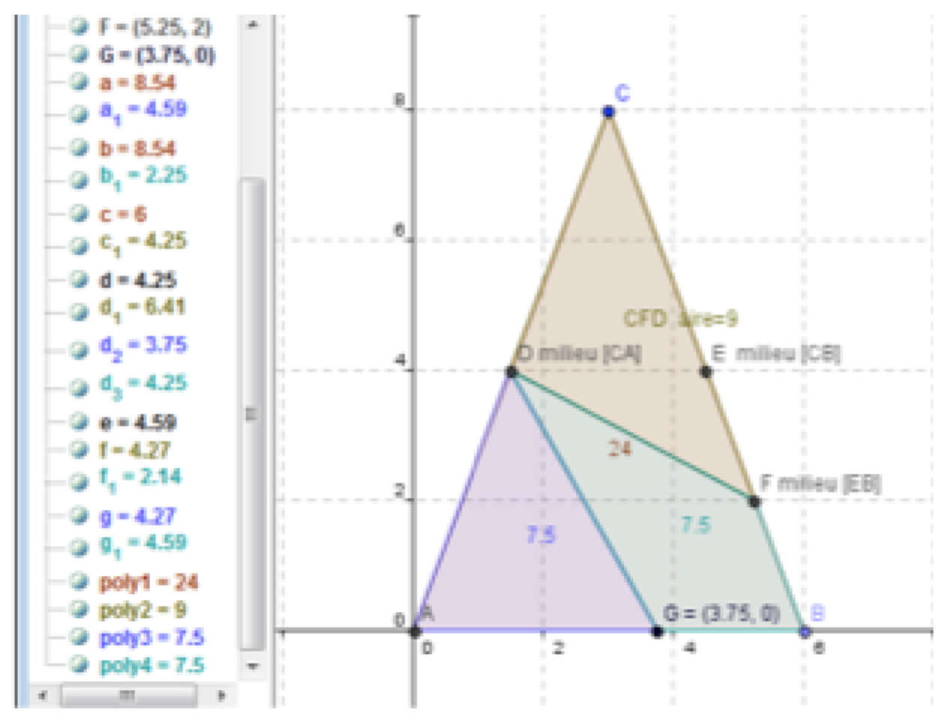
Solution

La partie du chef a une aire de 9 cm² ; il reste donc 24 – 9 = 15 cm² pour les deux autres.
C’est-à-dire 7,5 cm² chacun.
Le deuxième partage peut se faire de nombreuses façons en utilisant la fonction Aire.

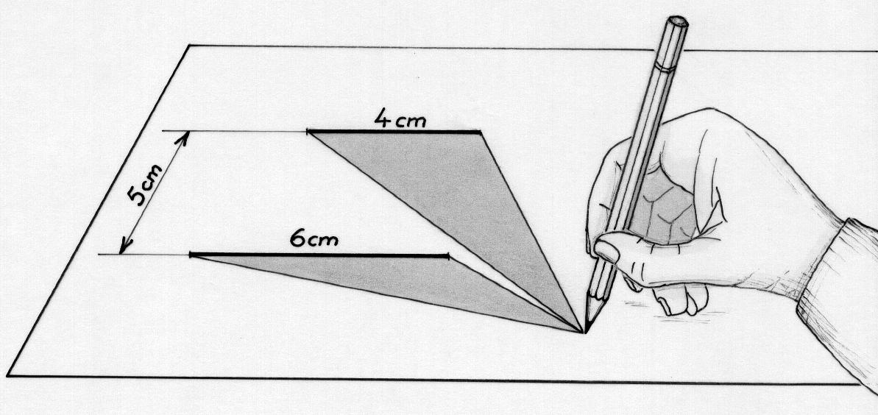
E’ nell’aria - Accoglienza 2012-13

[AB] et [CD] sont des segments de deux droites parallèles distantes de 5 cm.
Leurs longueurs sont : AB = 4 cm et CD = 6 cm.
On cherche l’ensemble des points M du plan tels que les triangles ABM et CDM aient la même aire.
Après avoir construit les segments [AB] et [CD], rechercher l’ensemble des points où on peut placer M.
Il est vivement conseillé d’utiliser l’outil informatique pour résoudre cet exercice. Décrire avec précision la démarche mise en œuvre.
Faire valider par le professeur une figure où les aires des deux triangles sont égales.

AB e CD sono segmenti appartenenti a due rette parallele distanti 5 cm.
AB misura 4 cm e CD 6 cm.
Si deve individuare l’insieme dei punti M del piano in modo che i triangoli ABM e CDM abbiano la stessa area.
Dopo aver tracciato i segmenti AB e CD, individuate l’insieme dei punti in cui posizionare M.
Per risolvere questo esercizio si consiglia l’uso dello strumento informatico. Descrivete con precisione il procedimento seguito.
Fate verificare al vostro docente che la figura individuata presenti due triangoli aventi area uguale.

Soluzione

L’insieme delle soluzioni è la coppia delle due rette rosse:
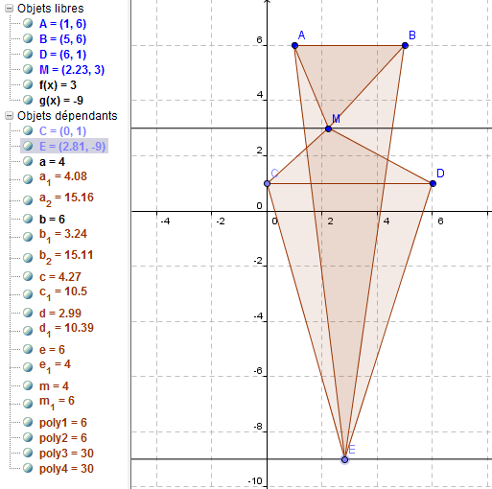

Forti, queste casseforti! - Competizione 2011-2012

La situation bancaire incertaine a poussé Pauline à faire installer deux coffres-forts dans sa maison. L’ouverture de ces coffres s’effectue en composant un code de quatre nombres.
Elle a établi une liste de 40 lignes de codes différents.
Les trois premières lignes de codes figurent dans le tableau ci-dessous.
Un procédé inventé par Pauline permet de passer d’une ligne à la suivante :
- un nombre du code est obtenu par addition ou soustraction de deux nombres de la ligne précédente ;
- tous les nombres d’une colonne sont calculés de la même façon.
Déterminer le code de la quatrième ligne permettant d’ouvrir le petit coffre-fort.

La fille de Pauline souhaite jeter un coup d’œil dans le grand
coffre-fort. Elle sait que sa mère a choisi le code de la 40e ligne.

Déterminer ce code.

Cet exercice est à résoudre en utilisant l’outil informatique.
Décrire la démarche.

La situazione bancaria incerta ha spinto Paolina a fare installare due casseforti in casa sua.
L’apertura di queste casseforti avviene componendo un codice di quattro cifre.

Paolina ha stabilito una lista di 40 righe di codici differenti. Le prime tre righe sono riportate nella tabella a lato.
Un procedimento inventato da Paolina permette di passare da una riga all’altra nel modo seguente :
• una cifra del codice è ottenuta per addizione o sottrazione di due cifre della riga precedente
• tutti i numeri di una colonna sono calcolati col medesimo procedimento.

Determinate il codice della quarta riga che permette di aprire la cassaforte piccola.
La figlia di Paolina desidera dare un’occhiata alla cassaforte grande. Sa che sua madre ha scelto il codice della quarantesima riga.
Determinate questo codice.
Per risolvere questo esercizio si consiglia l’uso dello strumento informatico. Descrivete con precisione il procedimento seguito.

Solution

